为什么数组的切片无复制转换, 而字符串的切片要创建一块新的内存存储
两者的切片的不同, 究其原因还是机制不同, 数组是可变的, 他可以修改特定的元素值, 而字符串虽然底层是字符数组, 但字符串是只读的, 他无法像数组可以修改特定元素值, 例如:
func main() {
str := "this is a string"
str[2] = 'a' // 无法通过编译
str = "thas is a string" // 创建一块新的内存,字符数组的值: thas is a string
fmt.Println(str)
}
而切片是和数组相近的, 所以在对字符串切片时, 会开辟一块新的内存用来存储切片, 保持了切片的特性, 还保持了字符串的”不变性”
究其原因, 还是因为go自己的安全机制, 而且字符串的不变性, 也正是基于这种安全机制实现的, 强制将字符串变成只读内存, 并且将字符串的内容, 强制变成一体, 无法分割

感觉会忘, 特粘贴
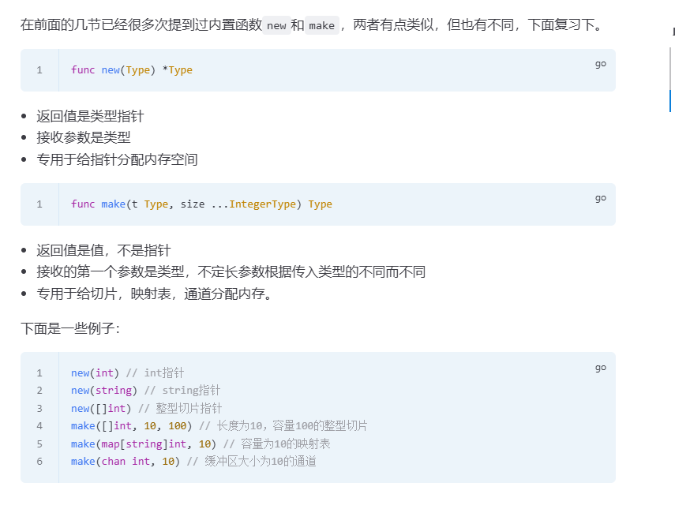

有趣的问题
对于延迟调用有一些反直觉的细节，比如下面这个例子
func main() {
defer fmt.Println(Fn1())
fmt.Println("3")
}
func Fn1() int {
fmt.Println("2")
return 1
}

这个坑还是非常隐晦的，笔者以前就因为这个坑，半天排查不出来是什么原因，可以猜猜输出是什么，答案如下
2
3
1
可能很多人认为是下面这种输出
3
2
1
按照使用者的初衷来说，fmt.Println(Fn1())这部分应该是希望它们在函数体执行结束后再执行，fmt.Println确实是最后执行的，但Fn1()是在意料之外的，下面这个例子的情况就更加明显了。
func main() {
var a, b int
a = 1
b = 2
defer fmt.Println(sum(a, b))
a = 3
b = 4
}
func sum(a, b int) int {
return a + b
}

它的输出一定是 3 而不是 7，如果使用闭包而不是延迟调用，结果又不一样了
func main() {
var a, b int
a = 1
b = 2
f := func() {
fmt.Println(sum(a, b))
}
a = 3
b = 4
f()
}

闭包的输出是 7，那如果把延迟调用和闭包结合起来呢
func main() {
var a, b int
a = 1
b = 2
defer func() {
fmt.Println(sum(a, b))
}()
a = 3
b = 4
}

这次就正常了，输出的是 7。下面再改一下，没有闭包了
func main() {
var a, b int
a = 1
b = 2
defer func(num int) {
fmt.Println(num)
}(sum(a, b))
a = 3
b = 4
}

输出又变回 3 了。通过对比上面几个例子可以发现这段代码 defer fmt.Println(sum(a,b)) 其实等价于 defer fmt.Println(3)
go 不会等到最后才去调用sum函数，sum函数早在延迟调用被执行以前就被调用了，并作为参数传递了fmt.Println。总结就是，对于defer直接作用的函数而言，它的参数是会被预计算的，这也就导致了第一个例子中的奇怪现象，对于这种情况，尤其是在延迟调用中将函数返回值作为参数的情况尤其需要注意。

